Согласовано:  начальник РУО  Татарханов Р.Б._____________ | Утверждаю:  директор МКОУ «Гельбахская СОШ»  Хизриева З.Х._____________

Согласовано:

начальник

________________

Муниципальное казенное общеобразовательное учреждение
«Гельбахская СОШ»

Паспорт
по обеспечению безопасности дорожного движения
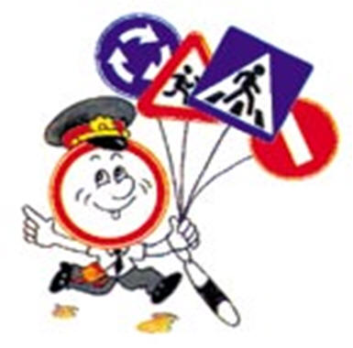

2017г.

Общие сведения об ОУ

1.1. Полное наименование ОУ | Муниципальное казенное общеобразовательное учреждение «Гельбахская СОШ»
1.2. Адрес ОУ, телефон/факс, email | Кизилюртовский район, с. Гельбах, ул. Защитников Республики № 1а  89289863794
1.3. Сайт ОУ | gelba.dagestanscool.ru
1.4. Директор | Хизриева Зазай Хабибовна
1.5. Ответственный за мероприятия по профилактике ДДТТ в ОУ | Ханапиев Хайбула Мухудадаевич учитель ОБЖ
1.6. Сотрудник ГИБДД, закрепленный за ОУ | Инспектор ГИБДД
1.6. Особенности ОУ | Количество учащихся: 247  Время занятий в ОУ:  1 смена с 08.30 до 14.00  Обучение ПДД ведется в 1-11 классах на классных часах  Наличие уголка по БДД:  имеется на 1 этаже.  Наличие класса по БДД: отсутствует.  Наличие площадки по БДД:  не имеется.  Наличие наглядных и учебных пособий по БДД:  имеются.  Наличие отряда ЮИД в ОУ: имеется.  Наличие автобуса ОУ:  не имеется

Система работы ОУ
по профилактике ДДТТ

Сохранение жизни и здоровья юных участников дорожного движения имеет социальные, психологические, правовые, нравственные, эстетические и педагогические аспекты. Профилактика травматизма детей возможна не только при условии их специальной подготовленности к безопасной жизнедеятельности в транспортной среде, но и к формированию у них высокого уровня транспортной культуры. Для улучшения положения на дорогах необходима пропаганда ПДД в учебных заведениях на разных уровнях.
Наше общеобразовательное учреждение расположено на участке, где зафиксирована повышенная интенсивность движения транспортных средств. Вблизи находятся 1 перекресток, основная трасса, поэтому вопрос изучения правил дорожного движения и привитие навыков безопасного поведения детям на улицах и дорогах является одним из основных направлений в деятельности учителей, классных руководителей и всего педагогического коллектива школы, который систематически ведет работу по обучению учащихся правилам дорожного движения.

Цели и задачи мероприятий по предупреждению ДДТТ
- Сохранение жизни и здоровья детей.
- Создание необходимых условий для обеспечения непрерывного воспитательного процесса в области безопасности дорожного движения.
- Создание у детей стереотипов безопасного поведения на улице.
- Обучение основам транспортной культуры.
- Привлечение внимания общественности к проблеме безопасности на дороге.
Направление деятельности
  - Тематические классные часы
  - Лекции, познавательные игры
  - Совместная работа с учреждениями здравоохранения и ГИБДД
  - Обучение учащихся оказанию первой медицинской помощи
Инструктивно-методическая работа
- Консультации для педагогов, родителей, обучающихся
- Разработка методических рекомендаций
- Распространение информационных листков, бюллетеней
Ожидаемый результат
  - Совершенствование профилактической работы по ПДД в школы.
  - Сформированность навыков правильного поведения детей.
  - Предотвращение детского дорожно-транспортного травматизма.

ПЛАН
мероприятий по предупреждению и профилактике детского дорожно-транспортного травматизма
на 2017-2018 учебный год

№ | Мероприятие | Сроки | Ответственные
1 | Назначение ответственных лиц за организацию работы по предупреждению и профилактике детского дорожно-транспортного травматизма | Август | Хизриева З.Х., директор
2 | Проведение мероприятий в рамках месячника по профилактике детского дорожно-транспортного травматизма «Внимание, дети!» | Сентябрь,  апрель | Классные руководители  инспектор ГИБДД
3 | Оформление уголка безопасности дорожного движения | Сентябрь | Отряд ЮИД
4 | Проведение тематических занятий и бесед для обучающихся с приглашением сотрудников ГИБДД | Сентябрь | учитель ОБЖ  , инспектор ГИБДД Отряд ЮИД
5 | Конкурс рисунков «Дорожная азбука» | Октябрь | Классные руководители
6 | Веселые старты для учащихся 1-4 классов «Красный, желтый, зеленый» | ноябрь | Классные руководители
7 | Викторина по ПДД «Дорожные знаки и их назначение для 3-7 классов» | декабрь | Классные руководители
8 | Книжная выставка «Дорожная азбука» | Февраль | библиотекарь
9 | Конкурс среди учащихся 5-7 классов на лучшую песню, стихи по ПДД | Март | Отряд ЮИД
10 | Родительское собрание о соблюдении детьми правил дорожного движения | Март | Алибекова Э.И. зам.дир. по ВР  инспектор ГИБДД
11 | Рейд «Юный пешеход» | Апрель | Отряд ЮИД
12 | Выпуск памяток по ПДД | Апрель | Отряд ЮИД
13 | Неделя безопасности | Май | Ханапиев Х.М., учитель ОБЖ  Отряд ЮИД
14 | Проведение практических занятий  с членами отряда ЮИД | В течение года | Ханапиев Х.М.., учитель ОБЖ  инспектор ГИБДД
15 | Обновление страницы ЮИД на сайте школы | В течение года | Ответственный за сайт

- План-схемы ОУ

1) План-схема района расположения ОУ,
пути движения транспортных средств и детей (учеников)

Муниципальное казенное общеобразовательное учреждение Гельбахская средняя общеобразовательная школа, муниципального района Кизилюртовский район Республики Дагестан расположена в западной части села. Вдоль основной трассы расположена территория школы . Дети ходят в школу и домой непосредственно по этой дороге. Специальных путей движения для пешеходов, пешеходных переходов через проезжую часть имеются.. (Приложение 1)

2)Схема организации дорожного движения в непосредственной близости от образовательного учреждения с размещением соответствующих технических средств, маршруты движения детей и расположение парковочных мест

1.Схема организации дорожного движения ограничена с юго-востока, юга и юго-запада автомобильными дорогами, находящимися от образовательного учреждения в 20-30 м;
2.На схеме обозначено:
- здание ОУ с указанием территории, принадлежащей непосредственно ОУ;
- автомобильные дороги;
- дислокация существующих дорожных знаков;
- направление движения транспортных средств по проезжей части;
- направление безопасного маршрута движения детей (учеников, обучающихся);
3. Стоянки (парковочные места) около ОУ и безопасные маршруты движения детей (учеников) от парковочных мест к ОУ и обратно. (Приложение 2)

3) Пути движения транспортных средств к местам разгрузки/погрузки и рекомендуемых безопасных путей передвижения детей по территории образовательного учреждения.

На схеме указана примерная траектория движения транспортного средства на территории ОУ. (Приложение 3)

III. Приложения

План-схемы ОУ.

Приложение 1

План-схема района расположения ОУ,
пути движения транспортных средств и детей (учеников)

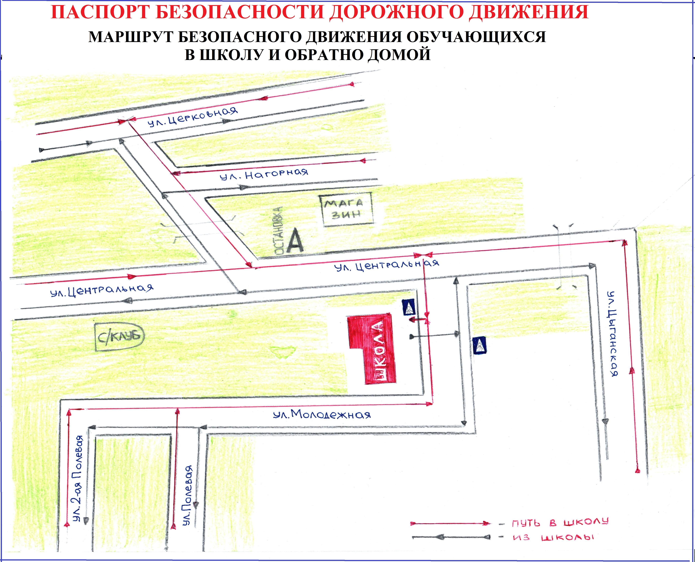

На схеме обозначено:
- расположение жилых домов, зданий и сооружений;
- сеть автомобильных дорог;
- пути движения транспортных средств;
- пути движения детей (учеников) в/из образовательного учреждения;
- уличные (наземные – регулируемые / нерегулируемые) и внеуличные (надземные и подземные) пешеходные переходы;
- названия улиц .

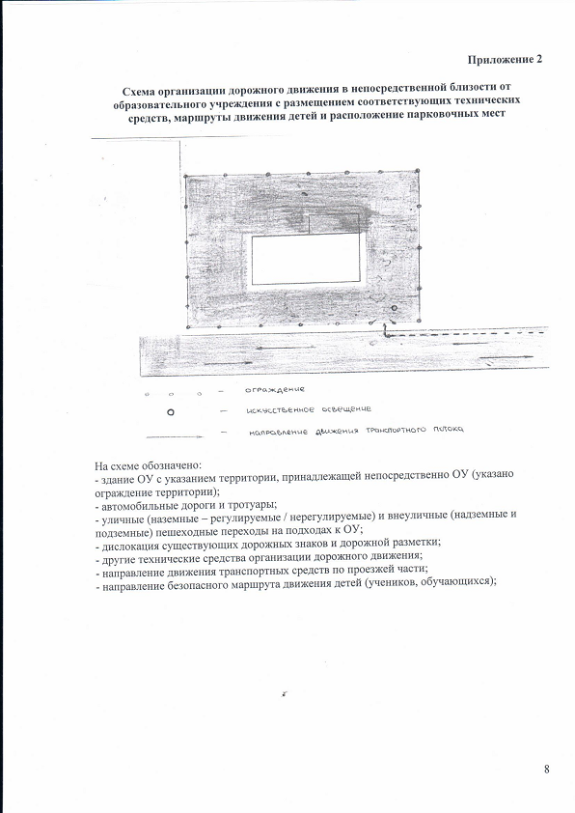

Пояснительная записка
к Паспорту дорожной безопасности образовательного учреждения

1. Паспорт дорожной безопасности образовательного учреждения (далее – Паспорт) отображает информацию об образовательном учреждении (далее – ОУ) с точки зрения обеспечения безопасности детей на этапах их перемещения "дом – ОУ – дом", для использования преподавательским составом и сотрудниками Госавтоинспекции в работе по разъяснению безопасного передвижения и поведения детей на улично-дорожной сети вблизи ОУ и на маршруте "ОУ – дом", для подготовки мероприятий по предупреждению детского дорожно-транспортного травматизма.
Паспорт ведется ответственным сотрудником образовательного учреждения совместно с сотрудниками Госавтоинспекции, которые оказывают помощь в разработке Паспорта, а также при внесении необходимых изменений в отдельные разделы Паспорта (схемы, перечни мероприятий по предупреждению ДТП с участием обучающихся).
Оригинал Паспорта хранится в ОУ, а копия в контрольно-наблюдательном деле в подразделении Госавтоинспекции.

2. Паспорт имеет титульный лист и содержит следующие разделы:
- Общие сведения;
- План-схемы;
- Рекомендации по реализации мероприятий по проведению проверок территорий ОУ и пешеходных переходов.

2.1. Титульный лист содержит надпись «Паспорт дорожной безопасности образовательного учреждения» и наименование образовательного учреждения;
В верхней части листа справа надпись «Утверждаю» и реквизиты (ФИО, дата утверждения) руководителя образовательного учреждения.
Слева надпись «Согласовано» и реквизиты (ФИО, дата утверждения) ответственного руководителя администрации органа местного самоуправления.
Слева, под первой согласующей подписью, надпись «Согласовано» и реквизиты (ФИО, дата утверждения) руководителя органа управления Госавтоинспекции муниципального образования.
Внизу листа указан год подготовки Паспорта.

2.2. Раздел «Общие сведения» содержит следующую информацию:
- Наименование ОУ;
- Тип ОУ;
- Юридический адрес ОУ;
- Фактический адрес ОУ (если отличается от юридического);
- Руководители ОУ: Директор
- Ответственный от муниципального органа образования (телефон, адрес);
- Ответственный (ые) от Госавтоинспекции (телефон, адрес);
- Ответственные за мероприятия по профилактике детского травматизма (телефон, адрес);
- Количество учащихся;
- Наличие уголка по БДД (если имеется, указать место расположения);
- Наличие класса по БДД (если имеется, указать место расположения);
- Наличие автогородка (площадки) по БДД (если имеется);
- Наличие автобуса в ОУ;
- Расписание занятий в ОУ;
- Телефоны: оперативных служб.

2.3. План-схемы, размещенные в Паспорте:

1) Район расположения ОУ, пути движения транспортных средств и детей (учеников).

2) Схема организации дорожного движения ограничена автомобильными дорогами, находящимися в непосредственной близости от образовательного учреждения.

Приложение № 3

обязанности педагога, ответственного за организацию работы по профилактике ДДТТ

В обязанности педагога, ответственного за организацию профилактики ДДТТ, входит следующее.
- Организация работы ОУ по профилактике ДДТТ в соответствии с планами совместной работы Госавтоинспекции и органа управления образованием.
- Осуществление контроля за выполнением учебного плана и программы занятий по ПДД в образовательном процессе.
- Осуществление постоянного контакта с подразделением пропаганды Госавтоинспекции в:
  - организации совместных профилактических мероприятий с учащимися и их родителями;
  - оформлении «уголка безопасности», кабинета ОБЖ;
  - обеспечении учащихся методической литературой и наглядными пособиями;
  - техническом оборудовании автоплощадки (автогородка).
- Систематическое информирование педагогического коллектива и родителей о состоянии аварийности: количестве ДТП с участием детей, анализе причин и условий, способствующих возникновению ДТП, сроках проведении профилактических мероприятий, их участниках.
- Разработка совместно с сотрудником Госавтоинспекции схемы маршрута безопасного передвижения учащихся по территории, прилегающей к общеобразовательному учреждению. Контроль постоянного обновления информации по данной схеме.
- Организация работы отряда ЮИД.

Приложение № 4

технология проведения «минутки»
по безопасности движения

«Минутка» - это кратковременное занятие по безопасности движения (1-2 минуты), которое проводится педагогом непосредственно перед тем, как дети пойдут домой (группы продленного дня), или в конце последнего урока в начальных классах.
Цель «минутки» - повлиять на процесс стихийного формирования навыков поведения на улице во время движения по ней путем создания у детей соответствующей установки, ориентировки мышления на вопросы «дороги» и «безопасности». Ребенок, выйдя на улицу, осознанно или неосознанно изучает ее, познавая «секреты». Улица лишь на первый взгляд проста, а в действительности сложна, имеет ряд «ловушек» - обманчивых ситуаций.

Методика проведения «минутки»
Внимание детей переключается на вопросы безопасности движения путем разбора проблемного вопроса. Выслушав мнение нескольких детей по поставленному вопросу, воспитатель (учитель) поправляет их и дает свое объяснение. Важно создание ситуации столкновения мнений, спора, разнообразия объяснения одного и того же явления детьми.
За день в образовательном учреждении ребенок получает полезные сведения по безопасности движения, рассмотренные в проблемной и занимательной форме.
Продолжением «минутки», ее практическим приложением является движение детей из образовательного учреждения по улице.
Детям предлагаются задания по наблюдению обстановки на улице (за движением автомобилей, пешеходов на остановках, перекрестках, обращение внимания по пути на различные предметы, мешающие обзору улицы).
Родители, сопровождающие детей, в процессе движения домой используют наблюдение и правильно оценивают обстановку, задавая детям вопросы.

Приложение № 5

Схема площадки для занятий
по ПДД с младшими школьниками

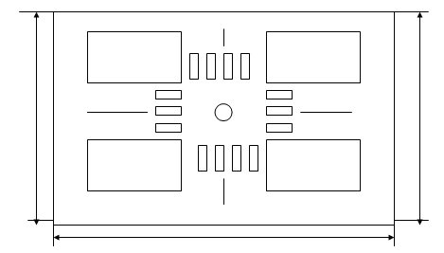
Размер площадки: длина — 30–100 м; ширина — 10–25 м.
Границы проезжей части и тротуара наносятся на асфальт белой краской (ширина 0,07-0,1 м). Дорожные знаки и панно целесообразно изготовить из металла, на стойках с подставкой (высота знака, панно со стойкой – 1-1,2 м).
При оформлении площадки необходимо иметь следующие дорожные знаки и элементы дорожной разметки:
- Тротуар
- Линия, указывающая разрешенные направления движения
- Пешеходный переход
- Линия разметки, разделяющая транспортные потоки, движущиеся в противоположных направлениях
- Перекресток
- Линия, разделяющая транспортные потоки, движущиеся в одном направлении
- Стоп-линия
- Знак «Пешеходный переход»
- Знак «Главная дорога»
- Велосипедная дорожка
- Газон, городская застройка
- Знак «Уступите дорогу»
- знак «Круговое движение»
- Светофор
- Знак «Движение прямо и направо»
- Знак «Велосипедная дорожка»

Приложение № 6

Рекомендации по оформлению
уголка безопасности дорожного движения в ОУ

Уголок должен соответствовать общим требованиям, предъявляемым к его оформлению.
Основные требования к уголку безопасности дорожного движения: месторасположение, содержание, функциональность.
1. Требования к расположению
Уголок должен располагаться на видном месте. Это требование необходимо выполнять для того, чтобы предлагаемая информация была доступна большому количеству людей: не только учащимся ОУ, но и родителям, педагогам, детям других школ, которые приезжают на всевозможные мероприятия в данное учебное учреждение.
2. Требования к содержанию
      - Выписка из приказа директора гимназии о назначении ответственного за работу по профилактике детского дорожно-транспортного травматизма (с указанием Ф.И.О., должности).
      - Информация о ДТП, происшедших с участием детей в районе расположения ОУ (проживания), краткий разбор причин происшествий.
      - Информация ГИБДД о состоянии детского дорожно-транспортного травматизма.
      - План работы по предупреждению детского дорожно-транспортного травматизма.
      - Информация о проводимых в ОУ мероприятиях, связанных с изучением Правил дорожного движения: игр, конкурсов, соревнований (сообщение о подготовке к ним).
      - Информация для родителей. Родители, ознакомившись с данной информацией, могут принимать участие в организации мероприятий.
      - Схема безопасного движения учащихся по территории микрорайона ОУ:
      - Основные правила пешеходов.
      - Основные дорожные знаки для пешеходов (пешеходный переход, место остановки автобуса и (или) троллейбуса, место остановки трамвая, подземный пешеходный переход, надземный пешеходный переход и т. д.).
      - Повествование об особо опасных ситуациях на дорогах.
      - Информация о первой доврачебной помощи при ДТП.
      - Информация об основных службах помощи (с указанием номеров телефонов и экстренных номеров операторов мобильной связи).
      - Загадки, истории, поучительная информация (возможно, в стихотворной форме).
3. Требования к функциональности
Уголок должен быть интересный, привлекающий внимание, красочно оформлен и легко читаем (правильно выбранный шрифт, цвет и т.д.).
Информация в уголке должна быть сменной (актуальной) (в зависимости от времени года, меняющейся дорожной обстановки в городе, районе и т.д.).
Размещаемая информация должна быть достоверной и грамотной.

Приложение № 7

ПОЛОЖЕНИЕ
об отряде юных инспекторов движения
МБОУ «Гимназия № 1»

1. Общие положения
1.1. Отряд юных инспекторов движения (далее ЮИД) - добровольное объединение учащихся, которое создается с целью формирования у детей специальных знаний, умений, практических навыков безопасного поведения на дороге, воспитания у них гражданственности и ответственности, вовлечения учащихся в работу по пропаганде безопасного поведения на дорогах и улицах среди обучающихся 1-7 классов.
1.2. Основными задачами отряда ЮИД являются:
- изучение Правил безопасного поведения на дорогах и улицах и трансляция полученных знаний;
- овладение навыками проведения работы по пропаганде Правил дорожного движения;
- участие в профилактической работе по предупреждению детского дорожно-транспортного травматизма;
- овладение навыками оказания первой помощи пострадавшим при дорожно-транспортных происшествиях.
1.3. Деятельность отряда ЮИД регламентируется настоящим положением.
1.4. Руководство работой отряда ЮИД, осуществляется руководителем, который выбирается из числа педагогических работников гимназии.
1.5. Отряд ЮИД может иметь собственную атрибутику (эмблему, удостоверение члена отряда ЮИД, форменную одежду).
2. Структура и организация работы отряда ЮИД
2.1. Членами отряда ЮИД могут быть учащиеся в возрасте от 10 лет, изъявившие желание активно участвовать в работе отряда ЮИД.
2.2. Прием в члены отряда ЮИД производится, на основании письменного заявления на имя руководителя отряда ЮИД. Всем членам отряда ЮИД вручается удостоверение.
2.3. Минимальная численность отряда ЮИД должна быть не менее 10 человек.
2.4. Повседневное руководство работой отряда ЮИД осуществляет командира отряда.
2.5. Командир отряда ЮИД имеет следующие полномочия:
- возглавляет работу отряда;
- совместно с руководителем отряда ЮИД разрабатывает и выносит на утверждение план работы отряда ЮИД;
- координирует и контролирует работу отряда ЮИД в соответствии с направлениями деятельности;
проводит итоговые собрания.
2.6. В случае отсутствия командира отряда ЮИД его функции выполняет заместитель командира отряда ЮИД.
3. Основные направления работы отряда юных инспекторов движения
Обучающая деятельность:
- организация и проведение занятий по изучению Правил дорожного движения в 5-7 классах гимназии;
- организация разъяснительной работы по теме безопасности дорожного движения, проведение бесед;
- организация практических игр по безопасности дорожного движения на территории школьных автоплощадок.
Информационно-пропагандистская деятельность:
- оформление уголка отряда ЮИД;
- выпуск стенгазет и информационных листков;
- работа со СМИ;
- создание наглядной агитации для изучения и соблюдения Правил дорожного движения.
Шефская деятельность:
- оказание помощи в создании уголков безопасности дорожного движения;
- изготовление наглядных пособий для младших школьников;
- помощь учителям в проведении экскурсий.
Патрульно-рейдовая деятельность:
- участие в сопровождении взрослых в патрулировании и рейдах по соблюдению детьми и подростками Правил дорожного движения.
Культурно-досуговая деятельность:
- создание агитбригад;
- проведение викторин, экскурсий, соревнований, конкурсов, КВН, тематических утренников, праздников, постановка спектаклей, организации конкурсов рисунков по теме безопасности дорожного движения, разучивание песен и стихов.
4. Обязанности и права юного инспектора движения
4.1. Юный инспектор движения обязан:
4.1.1. Дорожить честью, званием юного инспектора движения, активно участвовать в делах отряда, своевременно и точно выполнять задания штаба и командиров.
4.1.2. Изучать Правила дорожного движения, овладевать методами предупреждения детского дорожно-транспортного травматизма и навыками оказания первой помощи пострадавшим при дорожно-транспортных происшествиях.
4.1.3. Вести разъяснительную работу по пропаганде Правил дорожного движения в школах, дошкольных учреждениях, учреждениях дополнительного образования детей с использованием технических средств пропаганды.
4.1.4. Укреплять общественный правопорядок, участвовать в предупреждении нарушений детьми Правил дорожного движения.
4.2. Юный инспектор движения имеет право:
4.2.1. Участвовать в обсуждении всех вопросов, относящихся к деятельности отряда и вносить соответствующие предложения.
4.2.2. Участвовать в смотрах ЮИД, конкурсах и соревнованиях, работе агитбригад и других культурно-массовых мероприятиях различного уровня.
4.3. Юный инспектор может быть награжден грамотами, ценными подарками за активную работу в отряде.

